《倍的认识》同步试题

一、填一填
1．18里面有（ ）个6，18是6的（ ）倍。
2．2的3倍是（ ），5的4倍是（ ）。
3．5×6＝（ ），表示（ ）个（ ）相加是（ ）；还表示（ ）的（ ）倍是（ ）。
4．一朵花有5片花瓣，3朵花有（ ）片花瓣。
5．一个数是9，另一个数是它的6倍，另一个数是（ ）。
考查目的：通过填空巩固“倍”的意义、“倍”的求法以及“求一个数的几倍是多少”。
答案：第①小题：3；3 第②小题：6；20 第③小题：30；5或（6）；6或（5）；30；5或（6）；6或（5）；30 第④小题：15 第⑤小题：54
解析：略
二、选择
1．8的4倍是多少？( )
A.12 B.4 C.2 D.32
2．9是3的( )倍。
A.3 B.27 C.6 D.12
3．7个5是( )。
A.12 B.40 C.75 D.35
4．36里面有几个4？( )
A.8 B.32 C.9 D.38
5． 要使●是○的2倍，再画（ ）个●。
A.3 B.4 C.5 D.2
考查目的：通过选出正确的答案，使学生进一步熟练掌握解决有关“倍数”的问题。
答案：①：D ②：A ③：D ④：C ⑤：B
解析：第③小题：先数出○的个数，再求出○的2倍，就是●的个数，最后算出缺几个。
三、解答
1.
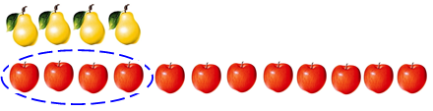
苹果是梨的多少倍？
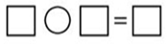
2．
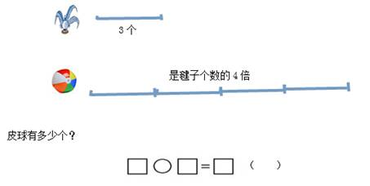
3．青蛙弟弟捉了9只害虫，青蛙哥哥捉的害虫只数是青蛙弟弟的3倍。青蛙哥哥捉了多少只害虫？它们一共捉了多少只害虫？
4．芳芳今年7岁，姨妈今年42岁。今年姨妈的年龄是芳芳的几倍？两年前姨妈的年龄是芳芳的几倍？
5．
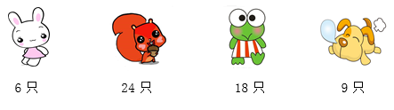
（1）松鼠的只数是兔子的几倍？
（2）青蛙的只数是小狗的几倍？
（3）你还能提出其他数学问题吗？
考查目的：会运用所学知识解决有关“倍数”的各种数学实际问题。
答案：第1小题：12÷4＝3
第2小题：3×4＝12（个）
第3小题：9×3＝27（只）；27＋9＝36（只）或9×4＝36（只）
第4小题：42÷7＝6；42－2＝40（岁） 7－2＝5（岁） 40÷5＝8
第5小题：（1）24÷6＝4 （2）18÷9＝2 （3）略
解析：第1、2两题为看图列式；第3小题第一个问是“求一个数的几倍是多少”的实际问题，用乘法解决；第二个问题一般用加法解决，注意提醒学生不要形成思维定势，用乘法解决的算法不要求全班掌握；第4小题第一个问是“求一个数是另一个数的几倍”的实际问题，用除法解决；第二个问是一个变式练习，算两年前她们年龄的倍数关系，两人的年龄都要减去2再来求，不要求列综合算式；第5小题的第（1）（2）小题都是有关“求倍数”的数学问题，注意引导学生准确找出与所要解决问题有关的数学信息；第（3）小题鼓励学生打开思路，只要合理就可以。

